**Séance du 13 février :**

Pour cette séance nous avions pour objectif de tester différentes versions de code.

Il y a quelque chose de très perturbant c’est qu’en retentant le même code qui avait donné des résultats plutôt intéressants la semaine dernière, cette fois-ci il donnait des résultats complètement différents et pas convaincants.

Aucun de nos tests ne fut probant, nous commencions à perdre espoir quand, Jean trouva sur internet une bibliothèque Arduino dédier au 74HC595. (« #include <ShiftRegister74HC595.h> »)

Malheureusement nous avons à nouveau eu un problème de connectique au niveau de l’alimentation.

Sur conseil de monsieur Masson nous avons donc créer la boite, de sorte à fixer le système une bonne fois pour toute et ainsi éviter les soudures qui se cassent.

J’ai donc réalisé sur le site makercase la partie inferieur de la boite étant donné que le système possède déjà une partie supérieur.

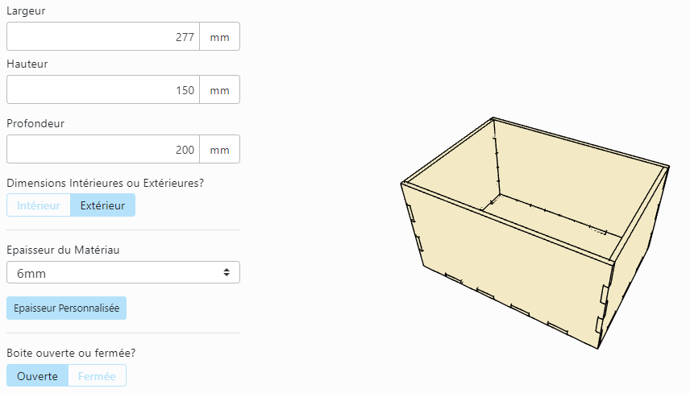Les parois ont une épaisseur de 5mm (il n’y avait pas de planche de 6mm à disposition). La boite est légèrement plus profonde que la profondeur de la planche de braille pour que l’on puisse ajouter les différents modules (avoir de la place pour l’arduino, l’écran LCD ect).

(C’était assez long à faire, puisqu’il a fallu faire une deuxième découpe, pour bien séparer les pièces)

J’ai ensuite discuté des différents moyen qu’un avait notre disposition pour refroidir le système (ventilateur d’ordinateur, pate thermique pour mieux le fixer ?).

Même si après réflexion, je pense qu’un ventilateur pourrais suffire, puisque grâce à cette nouvelle bibliothèque le contrôle des solénoïdes est beaucoup plus simple.

Nous n’avons donc plus de problème d’initialisation puisque grâce à la commande « sr.setAllHigh(); » on initialise tous les solénoïdes d’un coup. (Ici en position haute).

Cette nouvel bibliothèque simplifie énormément le code puisqu’au lieu d’envoyer une suite de bits qui se transmettront en cascade aux autres 74HC595, on peut directement contrôler chaque sorties des 74HC595 cad si l’on veut que le solénoïde n°30 se lève on tape « sr.set(29,HIGH); » (car commence à 0) et il se lève.

Il ne reste plus qu’a créé un code permettant de traduire un mot en braille, mais cette découverte résout le problème de surchauffage, on pourra donc plus aisément tester notre code.

Nous avons malgré tout déceler un problème au niveau du solénoïdes n°16, puisqu’il fait beuguer l’initialisation dans le sens où les solénoïdes ne se lève pas tous d’un coup, (du moins avant 16 oui, puis petit bug où le 16eme monte puis redescend, puis après le 16eme ils se lèvent (presque tous, à voir quel est le problème de ceux qui ne se lèvent pas)). Et celui-ci refuse de se lever quand on lui ordonne. (avec « sr.set(15,HIGH); »)